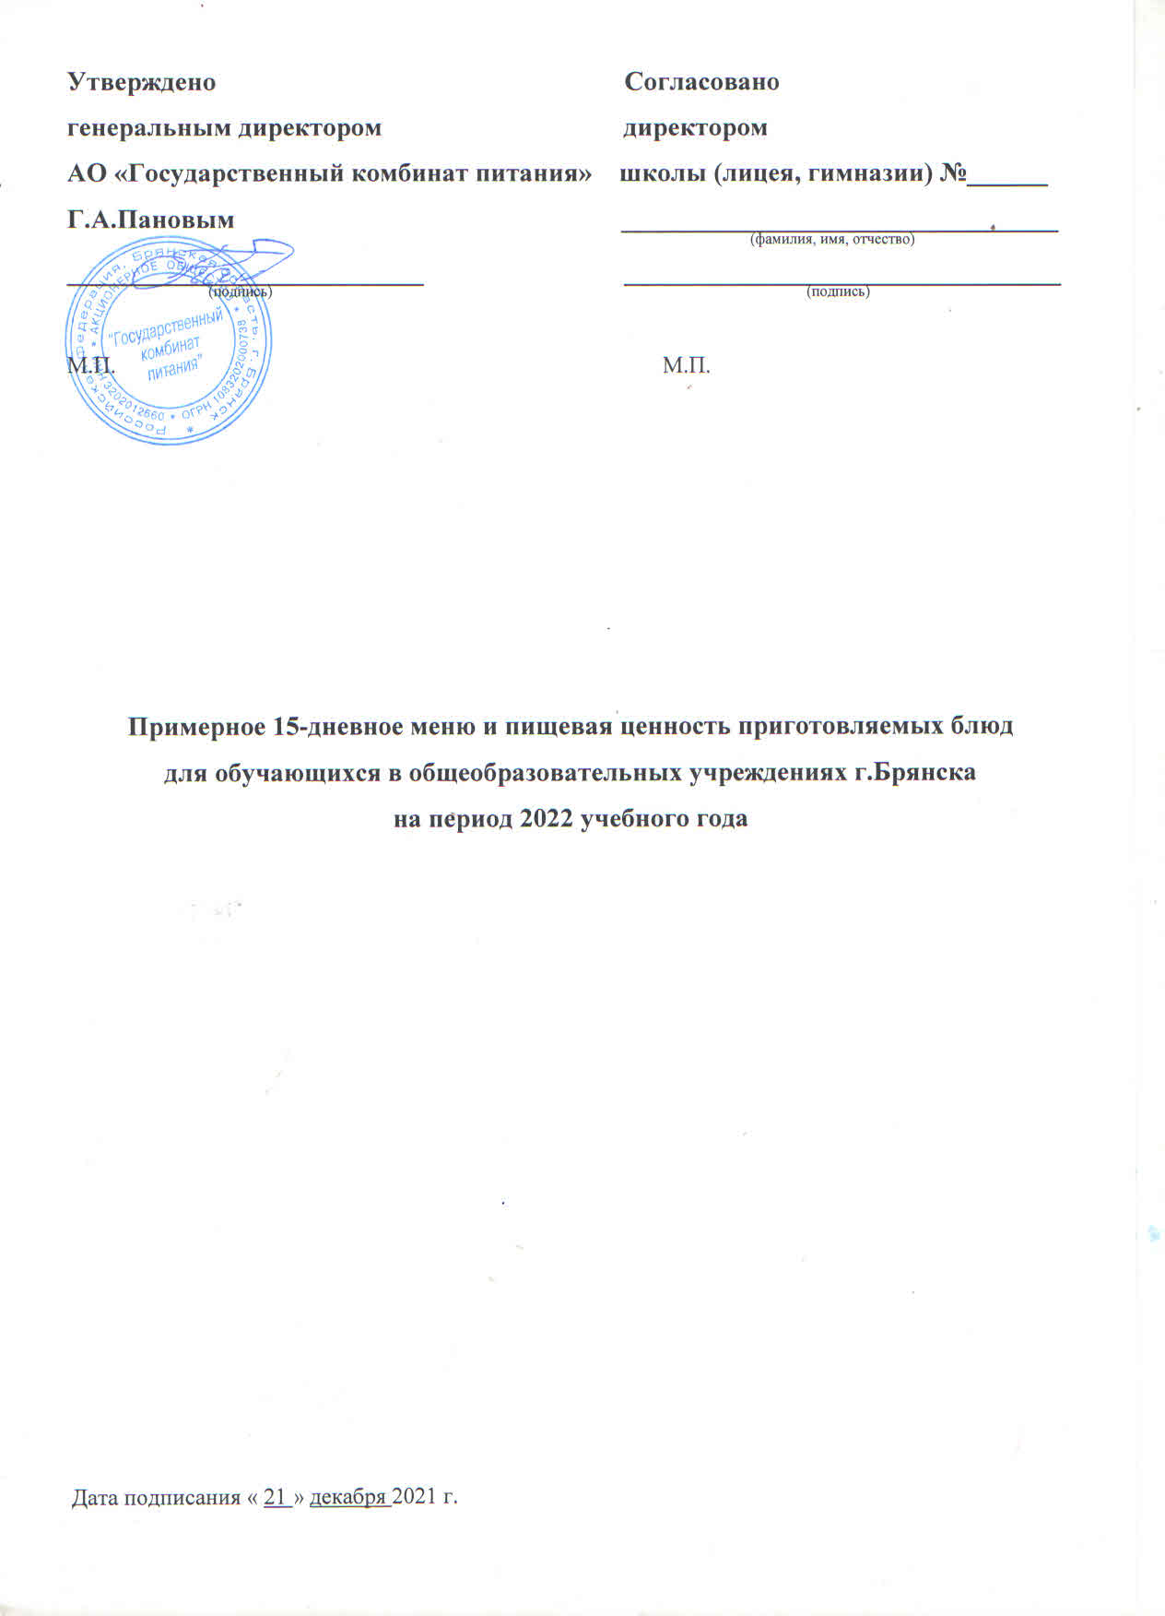
Меню приготавливаемых блюд
Возрастная категория: 12-18 лет
Приём пищи | Наименование блюда | Вес блюда | Пищевые вещества |  |  | Энергетическая ценность | № рецептуры
 |  |  | Белки | Жиры | Углеводы
Неделя 1
День 1
Завтрак | Филе цыплёнка запечённое | 40 | 13,76 | 3,04 | 5,28 | 103,32 | ТТК №18
 | или филе цыплёнка тушёное | 35/35 | 10,92 | 5,88 | 2,31 | 105,84 | ТТК №48
 | Макаронные изделия отварные с маслом | 120/6 | 4,58 | 4,86 | 25,58 | 164,40 | №203-2015г.
 | Какао с молоком и витаминами | 200 | 3,90 | 3,10 | 25,60 | 145,00 | №502-2021г.
 | Пряник | 39 | 1,95 | 2,34 | 26,91 | 136,50 | ПР
 | Хлеб ржано-пшеничный | 30 | 2,58 | 0,39 | 13,56 | 68,40 | ПР
Итого за завтрак |  |  | 26,77 | 13,73 | 96,93 | 617,62
 |  |  | 23,93 | 16,57 | 93,96 | 620,14
Завтрак (2-й вариант) | Пельмени мясные отварные с маслом | 150/3 | 9,10 | 16,28 | 29,74 | 301,88 | №392-2015г.
 | Чай с сахаром | 200/15 | 0,07 | 0,02 | 15,00 | 60,00 | №685-2004г.
 | Печенье "Молочное" | 30 | 2,13 | 4,53 | 20,31 | 130,50 | ПР
 | Хлеб ржано-пшеничный | 30 | 2,15 | 0,33 | 11,30 | 57,00 | ПР
Итого за завтрак (2-й вариант) |  |  | 13,45 | 21,15 | 76,35 | 549,38
Итого за день |  |  | 26,77 | 13,73 | 96,93 | 617,62
 |  |  | 23,93 | 16,57 | 93,96 | 620,14
Итого за день(2-й вариант) |  |  | 13,45 | 21,15 | 76,35 | 549,38
День 2
Завтрак | Салат из белокочанной капусты с морковью* | 60 | 0,79 | 1,95 | 3,88 | 36,24 | №45-2015г.
 | или бобовые отварные (горошек зелёный консервированный) | 15 | 0,43 | 0,41 | 0,87 | 8,88 | №306-2015г.
 | Филе горбуши запечённое | 40 | 9,40 | 3,96 | 1,52 | 79,40 | ТТК №15
 | или филе минтая запечённое | 40 | 7,04 | 2,48 | 1,52 | 56,80 | ТТК №16
 | Пюре картофельное | 140 | 2,86 | 4,48 | 19,08 | 128,10 | №312-2015г.
 | Компот из свежих яблок | 200 | 0,16 | 0,16 | 27,88 | 114,60 | №342-2015г.
 | Печенье "Советские традиции" | 40 | 2,84 | 6,04 | 27,08 | 174,00 | ПР
 | Хлеб ржано-пшеничный | 30 | 2,58 | 0,39 | 13,56 | 68,40 | ПР
Итого за завтрак |  |  | 18,63 | 16,98 | 93,00 | 600,74
 |  |  | 15,91 | 13,96 | 89,98 | 550,78
Итого за день |  |  | 18,63 | 16,98 | 93,00 | 600,74
 |  |  | 15,91 | 13,96 | 89,98 | 550,78

День 3
Завтрак | Котлета рубленая из бройлер-цыплят | 70 | 10,65 | 15,54 | 10,72 | 225,40 | №295-2015г.
 | Рис отварной | 150 | 3,65 | 5,37 | 36,68 | 209,70 | №304-2015г
 | Сок фруктовый | 200 | 0,60 | 0,40 | 32,60 | 136,40 | №389-2015г.
 | Хлеб ржано-пшеничный | 30 | 2,58 | 0,39 | 13,56 | 68,40 | ПР
Итого за завтрак |  |  | 17,49 | 21,70 | 93,57 | 639,90
Итого за день |  |  | 17,49 | 21,70 | 93,57 | 639,90
День 4
Завтрак | Гуляш из свинины | 45/45 | 9,58 | 25,37 | 2,60 | 278,10 | №260-2015г.
 | Каша рассыпчатая гречневая | 140 | 8,02 | 5,69 | 36,07 | 227,50 | №302-2015г.
 | Чай с лимоном | 200/15/7 | 0,13 | 0,02 | 15,20 | 62,00 | №686-2004г.
 | Хлеб ржано-пшеничный | 30 | 2,58 | 0,39 | 13,56 | 68,40 | ПР
 | Яблоко свежее (порциями) | 50 | 0,20 | 0,20 | 4,90 | 23,50 | №338-2015г
Итого за завтрак |  |  | 20,51 | 31,67 | 72,33 | 659,50
Итого за день |  |  | 20,51 | 31,67 | 72,33 | 659,50
День 5
Завтрак | Котлета (особая) из говядины и свинины | 50 | 8,37 | 9,17 | 6,56 | 144,00 | №269-2015г.
 | Картофель тушёный по-домашнему | 150 | 2,55 | 5,25 | 19,20 | 134,10 | ТТК №13
 | Компот из свежих яблок | 200 | 0,16 | 0,16 | 27,88 | 114,60 | №342-2015г.
 | Сдоба "Любава" | 50 | 3,25 | 4,75 | 26,50 | 165,00 | ПР
 | Хлеб ржано-пшеничный | 30 | 2,58 | 0,39 | 13,56 | 68,40 | ПР
Итого за завтрак |  |  | 16,91 | 19,72 | 93,70 | 626,10
Итого за день |  |  | 16,91 | 19,72 | 93,70 | 626,10

Неделя 2
День 1
Завтрак | Бутерброд с сыром | 17/5/30 | 6,38 | 9,54 | 16,27 | 178,88 | №3-2015г.
 | Каша вязкая молочная из рисовой крупы (или пшено, или хлопья овсяные "Геркулес") с маслом сливочным | 200/10 | 6,00 | 10,85 | 42,95 | 294,00 | №174-2015г.
 | Какао с молоком и витаминами | 200 | 3,90 | 3,10 | 25,60 | 145,00 | №502-2021г.
 | Зефир | 23 | 0,23 | 0,00 | 18,63 | 75,90 | №379-2015г.
Итого за завтрак |  |  | 16,51 | 23,49 | 103,45 | 693,78
Завтрак (2-й вариант) | Бутерброд с сыром | 8/3/30 | 4,28 | 5,44 | 16,24 | 132,92 | №3-2015г.
 | Каша вязкая молочная из рисовой крупы (или пшено, или хлопья овсяные "Геркулес") с маслом сливочным | 200/10 | 6,00 | 10,85 | 42,95 | 294,00 | №174-2015г.
 | Чай с сахаром | 200/15 | 0,07 | 0,02 | 15,00 | 60,00 | №685-2004г.
 | Фрукт свежий (банан) | 180 | 2,70 | 0,90 | 37,80 | 172,80 | №338-2015г
Итого за завтрак(2-й вариант) |  |  | 13,05 | 17,21 | 111,99 | 659,72
Итого за день |  |  | 16,51 | 23,49 | 103,45 | 693,78
Итого за день(2-й вариант) |  |  | 13,05 | 17,21 | 111,99 | 659,72
День 2
Завтрак | Котлета из свинины | 80 | 10,78 | 22,26 | 11,34 | 291,20 | №268-2015г.
 | Каша рассыпчатая гречневая | 130 | 7,45 | 5,28 | 33,49 | 211,25 | №302-2015г.
 | Чай с сахаром | 200/15 | 0,07 | 0,02 | 15,00 | 60,00 | №685-2004г.
 | Хлеб ржано-пшеничный | 30 | 2,58 | 0,39 | 13,56 | 68,40 | ПР
 | Груша свежая (порция) | 60 | 0,24 | 0,18 | 6,18 | 28,20 | №338-2015г
Итого за завтрак |  |  | 21,13 | 28,13 | 79,57 | 659,05
Итого за день |  |  | 21,13 | 28,13 | 79,57 | 659,05
День 3
Завтрак | Запеканка из творога с маслом и сахаром | 100/6/12 | 17,51 | 19,76 | 28,54 | 361,60 | №223-2015г.
 | или Пудинг творожный "Вкусняшка" с маслом и сахаром | 115/6/12 | 12,47 | 16,89 | 40,58 | 364,41 | ТТК №23
 | Кисель из варенья | 200 | 0,10 | 0,07 | 29,83 | 117,40 | №360-2015г.
 | Пряник | 39 | 1,95 | 2,34 | 26,91 | 136,50 | ПР
Итого за завтрак |  |  | 19,56 | 22,17 | 85,28 | 615,50
 |  |  | 14,52 | 19,30 | 97,32 | 618,31
Итого за день |  |  | 19,56 | 22,17 | 85,28 | 615,50
 |  |  | 14,52 | 19,30 | 97,32 | 618,31

День 4
Завтрак | Биточки рыбные "по-домашнему" из минтая | 70 | 8,87 | 5,23 | 10,17 | 123,39 | ТТК №22
 | или Котлета "Дальневосточная" из минтая и свинины | 70 | 8,31 | 11,57 | 11,76 | 184,52 | ТТК №25
 | Пюре картофельное | 140 | 2,86 | 4,48 | 19,08 | 128,10 | №312-2015г.
 | Компот из свежих яблок | 200 | 0,16 | 0,16 | 27,88 | 114,60 | №342-2015г.
 | Сдоба "Любава" | 50 | 3,25 | 4,75 | 26,50 | 165,00 | ПР
 | Хлеб ржано-пшеничный | 30 | 2,58 | 0,39 | 13,56 | 68,40 | ПР
Итого за завтрак |  |  | 17,72 | 15,01 | 97,19 | 599,49
 |  |  | 17,16 | 21,35 | 98,78 | 660,62
Итого за день |  |  | 17,72 | 15,01 | 97,19 | 599,49
 |  |  | 17,16 | 21,35 | 98,78 | 660,62
День 5
Завтрак | Салат из свеклы отварной* | 50 | 0,70 | 3,01 | 4,13 | 46,40 | №52-2015г.
 | или Бобовые отварные (кукуруза сахарная консервированная) | 10 | 0,21 | 0,29 | 0,98 | 7,36 | №306-2015г.
 | Плов "Школьный" из филе бедра цыплят | 40/100 | 14,00 | 14,10 | 24,50 | 280,70 | ТТК №20
 | Напиток ягодный (из компотной смеси) | 200 | 0,70 | 0,00 | 27,00 | 111,00 | ТТК №89
 | Пирожное бисквитное (рулет) | 45 | 3,15 | 4,95 | 21,15 | 141,75 | ПР
 | Хлеб ржано-пшеничный | 30 | 2,58 | 0,39 | 13,56 | 68,40 | ПР
Итого за завтрак |  |  | 21,13 | 22,45 | 90,34 | 648,25
 |  |  | 20,64 | 19,73 | 87,19 | 609,21
Итого за день |  |  | 21,13 | 22,45 | 90,34 | 648,25
 |  |  | 20,64 | 19,73 | 87,19 | 609,21

Неделя 3
День 1
Завтрак | Омлет натуральный с маслом | 105/8 | 10,76 | 17,75 | 2,01 | 210,80 | №203-2015г.
 | Какао с молоком и витаминами | 200 | 3,90 | 3,10 | 25,60 | 145,00 | №502-2021г.
 | Печенье сдобное "Бежицкие ракушки" | 42 | 2,73 | 9,66 | 23,10 | 189,00 | ПР
 | Хлеб ржано-пшеничный | 30 | 2,58 | 0,39 | 13,56 | 68,40 | ПР
Итого за завтрак |  |  | 19,97 | 30,90 | 64,27 | 613,20
Завтрак (2-й вариант) | Яйцо варёное | 20 | 2,54 | 2,30 | 0,14 | 31,50 | №209-2015г.
 | Филе цыплёнка тушёное | 40/40 | 12,48 | 6,72 | 2,64 | 120,96 | ТТК №48
 | Макаронные изделия отварные с маслом | 140/7 | 5,35 | 5,67 | 29,85 | 191,80 | №203-2015г.
 | Чай с сахаром | 200/15 | 0,07 | 0,02 | 15,00 | 60,00 | №685-2004г.
 | Печенье "Овсяное" | 34 | 2,04 | 6,26 | 21,39 | 149,94 | ПР
 | Хлеб ржано-пшеничный | 30 | 2,58 | 0,39 | 13,56 | 68,40 | ПР
Итого за завтрак (2-й вариант) |  |  | 25,06 | 21,36 | 82,57 | 622,60
Итого за день |  |  | 19,97 | 30,90 | 64,27 | 613,20
Итого за день(2-й вариант) |  |  | 25,06 | 21,36 | 82,57 | 622,60
День 2
Завтрак | Котлета (особая) из говядины и свинины | 60 | 10,04 | 11,00 | 7,87 | 172,80 | №269-2015г.
 | Сложный гарнир 1-й вариант (пюре картофельное и капуста тушёная) | 65/65 | 2,67 | 4,18 | 14,98 | 108,29 | №203-2015г.
 | Чай с сахаром | 200/15 | 0,07 | 0,02 | 15,00 | 60,00 | №685-2004г.
 | Сдоба "Любава" | 50 | 3,25 | 4,75 | 26,50 | 165,00 | ПР
 | Хлеб ржано-пшеничный | 30 | 2,58 | 0,39 | 13,56 | 68,40 | ПР
Итого за завтрак |  |  | 18,61 | 20,35 | 77,92 | 574,49
Итого за день |  |  | 18,61 | 20,35 | 77,92 | 574,49
День 3
Завтрак | Плов из свинины | 45/90 | 11,36 | 25,35 | 23,30 | 367,20 | №265-2015г.
 | Напиток ягодный (из компотной смеси) | 200 | 0,70 | 0,00 | 27,00 | 111,00 | ТТК №89
 | Бисквит "Солнышко" | 40 | 2,56 | 0,24 | 30,80 | 135,60 | ПР
 | Хлеб ржано-пшеничный | 30 | 2,58 | 0,39 | 13,56 | 68,40 | ПР
Итого за завтрак |  |  | 17,20 | 25,98 | 94,66 | 682,20
Итого за день |  |  | 17,20 | 25,98 | 94,66 | 682,20

День 4
Завтрак | Котлета рубленая из бройлер-цыплят | 70 | 10,65 | 15,54 | 10,72 | 225,40 | №295-2015г.
 | Макаронные изделия отварные с маслом | 140/7 | 5,35 | 5,67 | 29,85 | 191,80 | №203-2015г.
 | Чай с сахаром | 200/15 | 0,07 | 0,02 | 15,00 | 60,00 | №685-2004г.
 | Хлеб ржано-пшеничный | 30 | 2,58 | 0,39 | 13,56 | 68,40 | ПР
 | Апельсин свежий (порция) | 50 | 0,45 | 0,10 | 4,05 | 21,50 | №338-2015г
Итого за завтрак |  |  | 19,10 | 21,72 | 73,18 | 567,10
Итого за день |  |  | 19,10 | 21,72 | 73,18 | 567,10
День 5
Завтрак | Икра кабачковая | 30 | 0,82 | 2,16 | 4,36 | 40,14 | ПР
 | или Салат из свеклы отварной* | 70 | 0,99 | 4,21 | 5,78 | 64,96 | №52-2015г.
 | Филе цыплёнка запечённое | 40 | 13,76 | 3,04 | 5,28 | 103,32 | ТТК №18
 | Рис отварной | 130 | 3,16 | 4,66 | 31,79 | 181,74 | №304-2015г
 | Компот из свежих яблок | 200 | 0,16 | 0,16 | 27,88 | 114,60 | №342-2015г.
 | Пряник | 39 | 1,95 | 2,34 | 26,91 | 136,50 | ПР
 | Хлеб ржано-пшеничный | 30 | 2,58 | 0,39 | 13,56 | 68,40 | ПР
Итого за завтрак |  |  | 22,43 | 12,74 | 109,79 | 644,70
 |  |  | 22,60 | 14,80 | 111,20 | 669,52
Итого за день |  |  | 22,43 | 12,74 | 109,79 | 644,70
 |  |  | 22,60 | 14,80 | 111,20 | 669,52
Среднее значение за период |  |  | 19,58 | 21,78 | 88,35 | 629,44
 |  |  | 18,81 | 21,96 | 88,74 | 629,59
Среднее значение за период (2-й вариант) |  |  | 18,80 | 21,22 | 88,76 | 623,25
 |  |  | 18,22 | 21,21 | 89,35 | 623,23
*для исполнения норм Методических рекомендаций к организации общественного питания населения п.7.2.13 МР 2.3.6.0233-21 в общеобразовательных организациях с 1 марта приготовление салатов и холодных закусок из сырых овощей допускается только из овощей нового урожая; овощи прошлогоднего урожая могут использоваться после прохождения тепловой обработки.
Составлено на основании:
⎯ Единого сборника технологических нормативов, рецептур блюд и кулинарных изделий/сост. А.Я.Перевалов, Н.В. Тапешкина. - Изд-е 4-е доп. и испр. - Пермь, 2021. - 410 с.;
⎯ Сборника технических нормативов – Сборник рецептур на продукцию для обучающихся во всех образовательных учреждениях / Под ред. М.П. Могильного и В.А. Тутельяна. – М.: ДеЛи плюс, 2015. – 544 с.;
⎯ Химический состав и калорийность российских пищевых продуктов: Справочник / В. А. Тутельян. – М.: ДеЛи плюс, 2012. – 284 с.;
⎯ Сборник технических нормативов – Сборник рецептур блюда и кулинарных изделий для предприятий общественного питания при общеобразовательных школах / Под общей редакцией В.Т.Лапшиной. – М.: «Хлебпродинформ», 2004. – 640 с.;
⎯ Технико-технологических карт на разработанные блюд.

